学员操作手册简易版
- 注册/登录
  - 注册
输入网址http://peixun.iasac.org.cn/进入培训平台，选择注册按钮
注册通道包含：个人报名通道（集体通道暂未开放）
    - 个人报名通道
      - 点击“个人报名通道”进入账户信息填写页面；
      - 完善培训人员登录信息，点击“下一步”进入经营单位信息页面；
      - 填写单位信息，再次点击“下一步”进入培训人员信息页面；
      - 查看并接受用户注册协议；
      - 完善培训人员信息，点击“下一步”注册成功

2.登录
    - 若已有账号密码，可直接填写用户名/手机号/邮箱和密码进行登录。
    - 若无账号，请注册后登录。

3.个人账户信息
    - 登录后，点击右上角头像，可查看自己所在账户余额、个人主页、修改账户设置及退出账户。
    - 账户设置可进行：基本信息、头像设定、修改密码等操作。

4.账户设置
    - 基本信息：可进行查看和修改信息操作，修改后点击“完成设置”，即保存成功。部分信息不能修改，请认真填写。

- 选课购买
  - 加入购物车
    - 在“课程中心”页面
      - 点击“了解本课”，进入该课程页面，浏览课程信息（目录、简介、学习规则、评价等）；
      - 点击“加入购物车”。
  - 去结算
    - 将课程加入购物车后，可继续选课、删除选中商品或者清空购物车重新选课，确认购物车订单信息
    - 订单无误后，点击“去购物车结算”，弹出购物车详细信息，勾选课程信息（这里也可以点击继续选课），点击“去结算”；
    - 点击去结算后，若学员账户没有余额时，则只可直接提交订单；若学员账户有余额时，则显示余额支付和在线支付。
- 课程学习
  - 我的学习
    - 已购买课程---未学习课程---点击课程视频---课程目录；
    - 进入视频学习，学习完成后，弹出提示框，若继续学习，点击“继续学习”学习下一章节；若重播，点击“重播”重新学习当前章节。
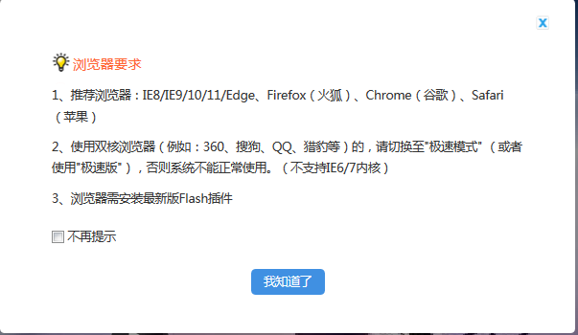
    - 点击右侧章节目录进行学习。
    - 单元测试。
- 证书申请
- 网络证书申请
    - 点击证书申请页面，选择“证书申请”
- 生成证书
    - 确认信息后，点击“生成证书”
- 下载证书
- 点击“下载证书”按钮，学员可以下载电子证书
- 客服

省网协咨询热线：400-880-8712

学员操作手册完整版
目录
一、 注册/登录 2
1. 注册 2
2. 登录 7
3. 忘记密码—找回密码 8
4. 个人账户信息 10
5. 账户设置 10
二、 选课购买 12
1. 加入购物车 12
2. 去结算 14
3. 选择支付方式-在线支付 16
4. 选择支付方式-余额支付 18
5. 查看已支付的订单 19
6. 我的发票 20
三、 课程学习 26
1. 我的学习 26
2. 开始学习 29
3. 课程播放 32
四、 证书申请 35
五、 证书查询 40
1. 进入证书查询页面 40
2. 可通过输入学员证件号和证书编号查询 40
六、 服务中心 42
1. 服务中心 42
2. 帮助中心 42

  - 注册/登录
  - 注册
输入网址http://peixun.iasac.org.cn/进入培训平台
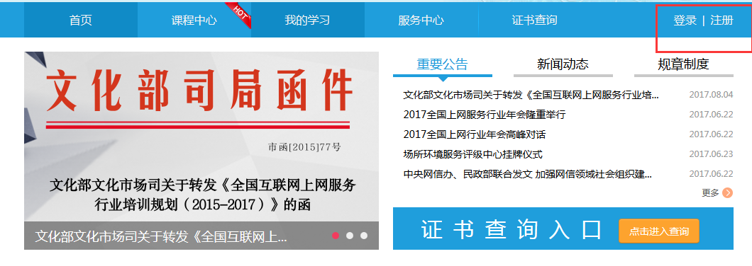

注册通道包含：集体报名通道和个人报名通道
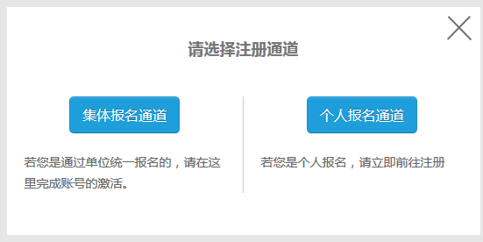
    - 个人报名通道
      - 点击“个人报名通道”进入账户信息填写页面；
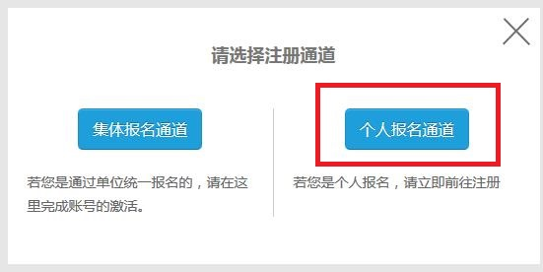
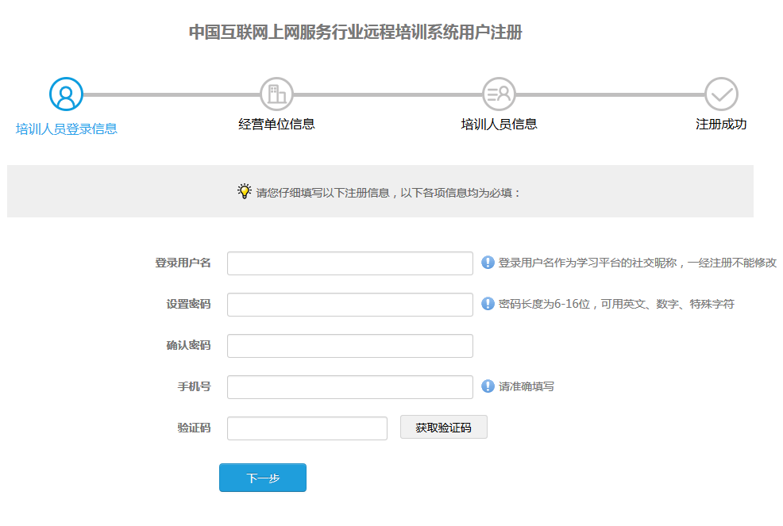

      - 完善培训人员登录信息，点击“下一步”进入经营单位信息页面；
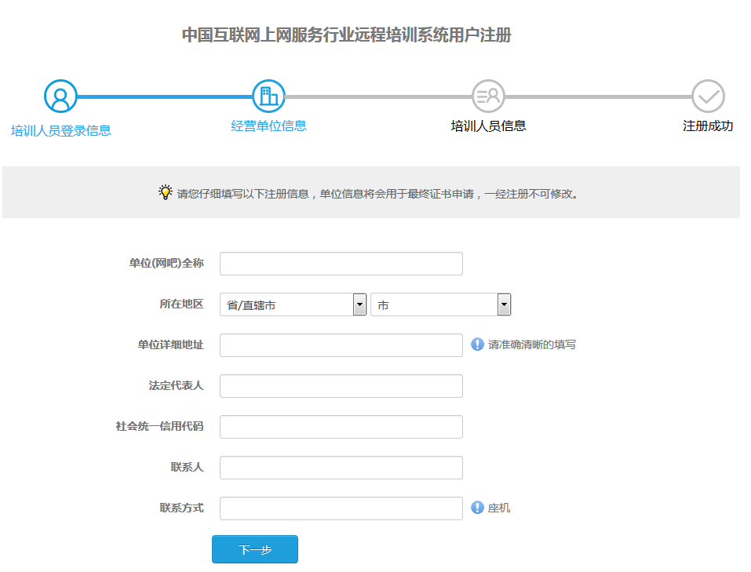

      - 填写单位信息，再次点击“下一步”进入培训人员信息页面；
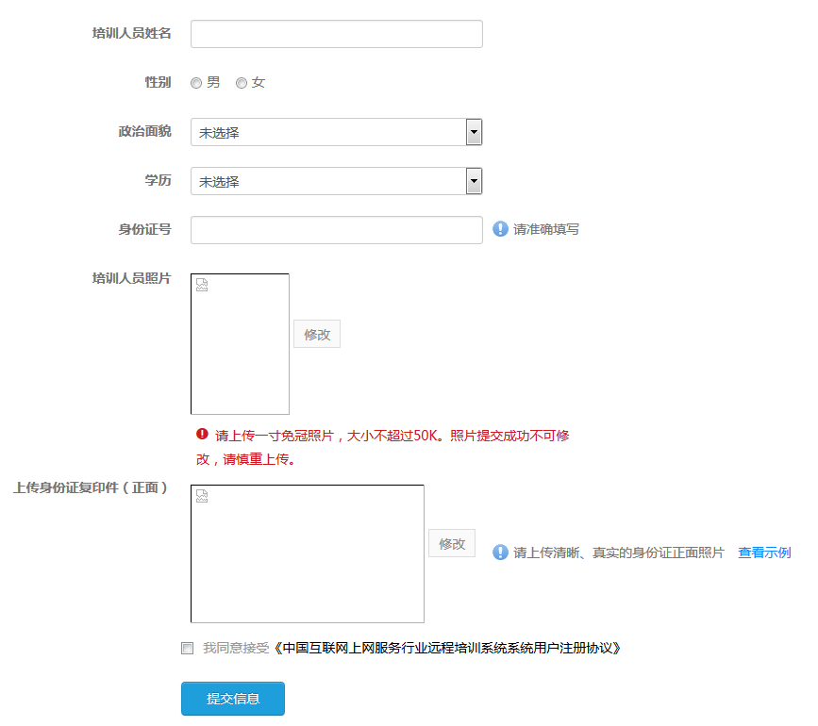

      - 查看并接受用户注册协议，协议内容如下；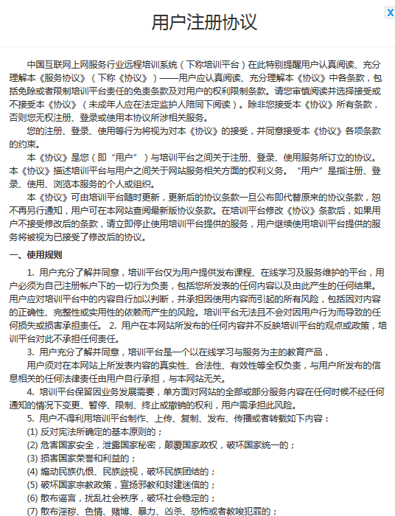

      - 完善培训人员信息，点击“下一步”注册成功。
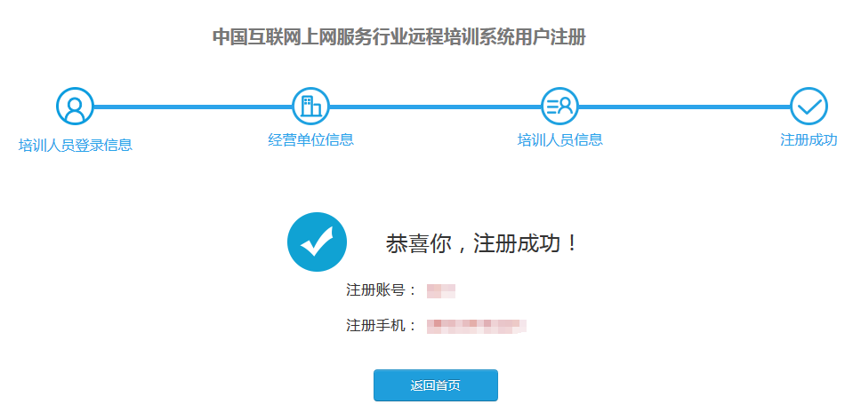
    - 机构学员激活通道
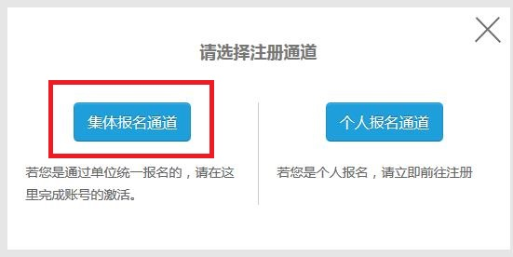

      - 点击“集体报名通道”进入机构学员激活页面；
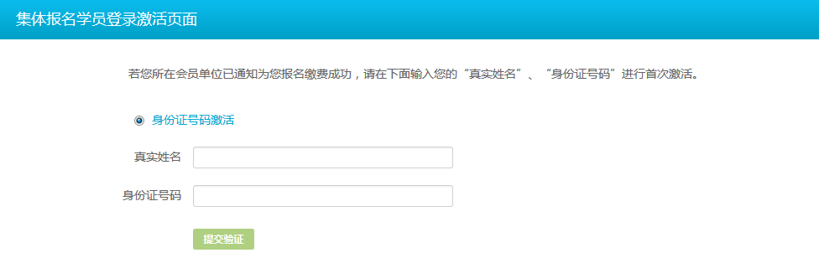

      - 填写真实姓名与证件号码，提交验证，注册流程同个人报名通道注册流程。
  - 登录
    - 若已有账号密码，可直接填写用户名/手机号/邮箱和密码进行登录。
    - 若无账号，请注册后登录。
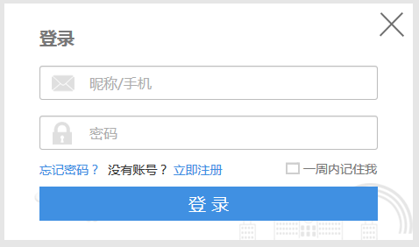
  - 忘记密码—找回密码
1）通过手机短信找回
- 点击“通过手机短信找回”；
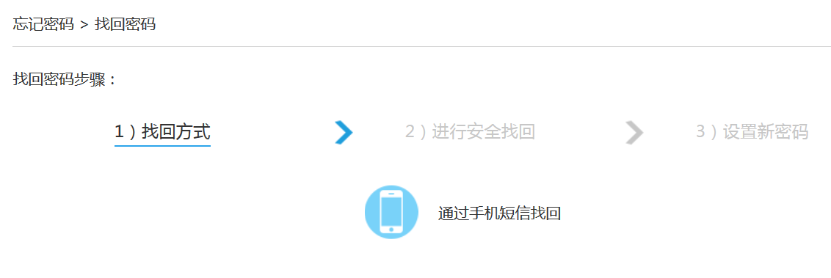

- 进行安全找回，输入真实姓名与证件号码，点击“下一步”；
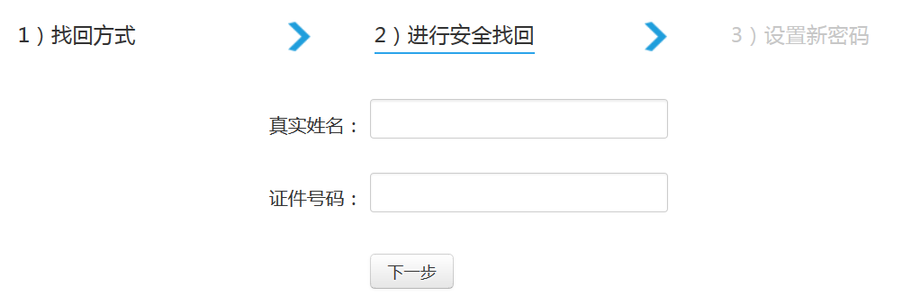

- 点击“获取验证码”，输入手机收到的验证码后，点击“下一步”;
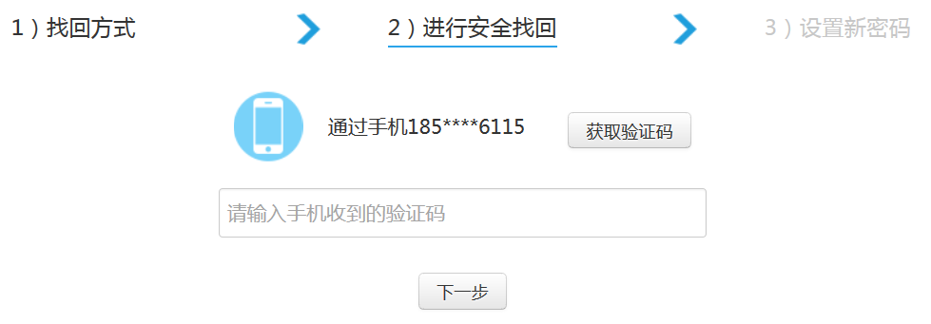

- 设置新密码，点击“提交”，在这里可以查看您的登录账号，方便日后登录；
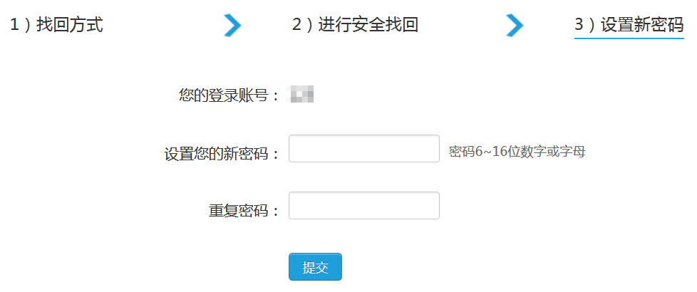

- 密码修改成功
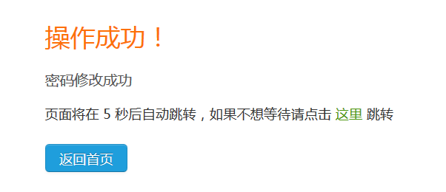
  - 个人账户信息
    - 登录后，点击右上角头像，可查看自己所在账户余额、个人主页、修改账户设置及退出账户。
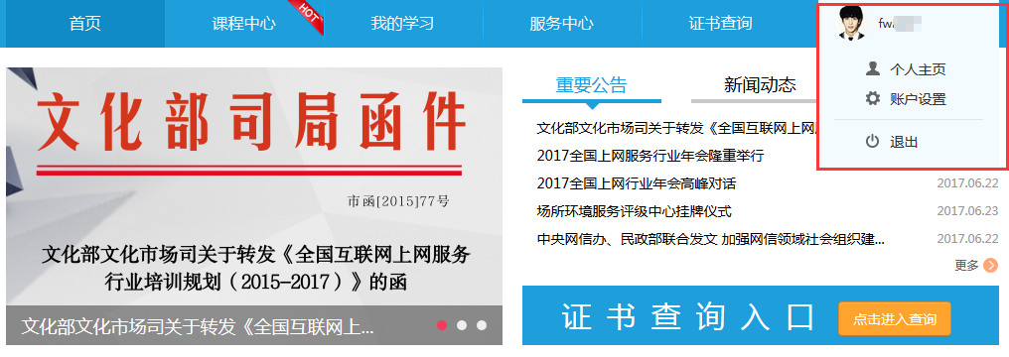
    - 账户设置可进行：基本信息、头像设定、修改密码等操作。
  - 账户设置
    - 基本信息：可进行查看和修改信息操作，修改后点击“完成设置”，即保存成功。
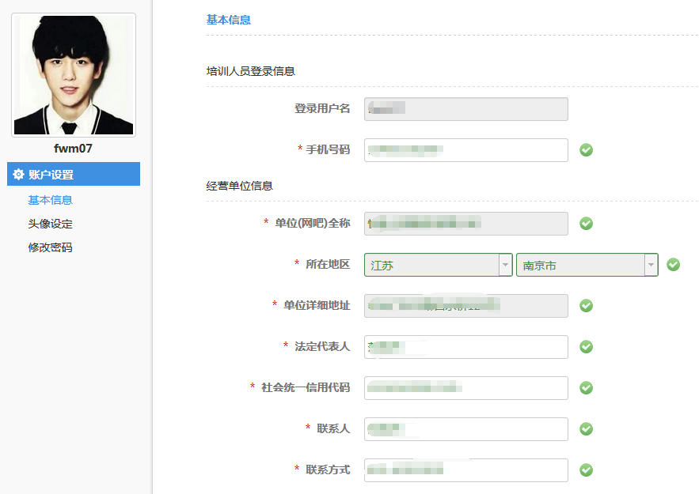
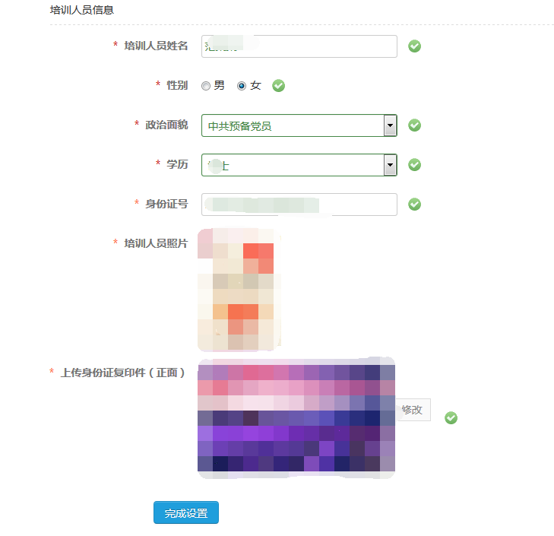

    - 头像设定：可添加或修改头像。头像设定时，需参考提示信息，才能上传成功。
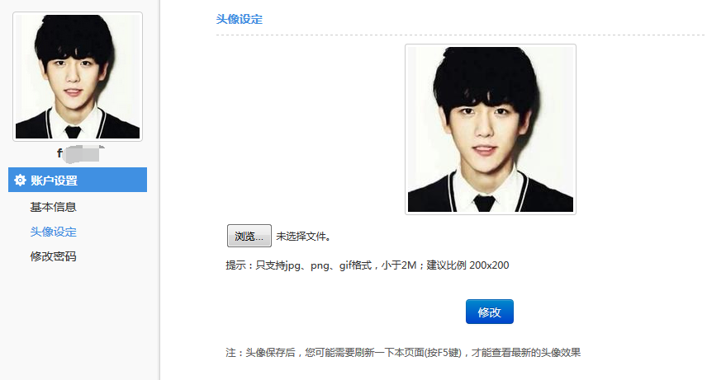

    - 修改密码：输入当前密码，填写新密码并确认，点击保存，即修改成功。
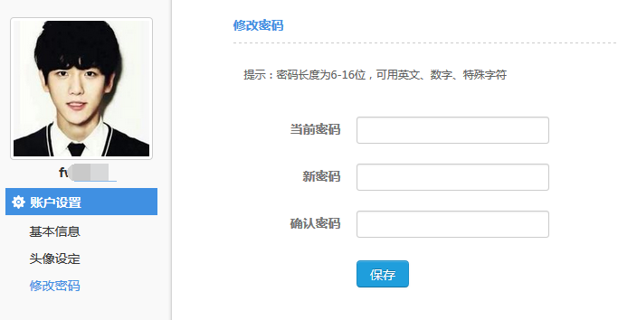
  - 选课购买
  - 加入购物车
    - 在“课程中心”页面
      - 点击“了解本课”，进入该课程页面，浏览课程信息（目录、简介、学习规则、评价等）；
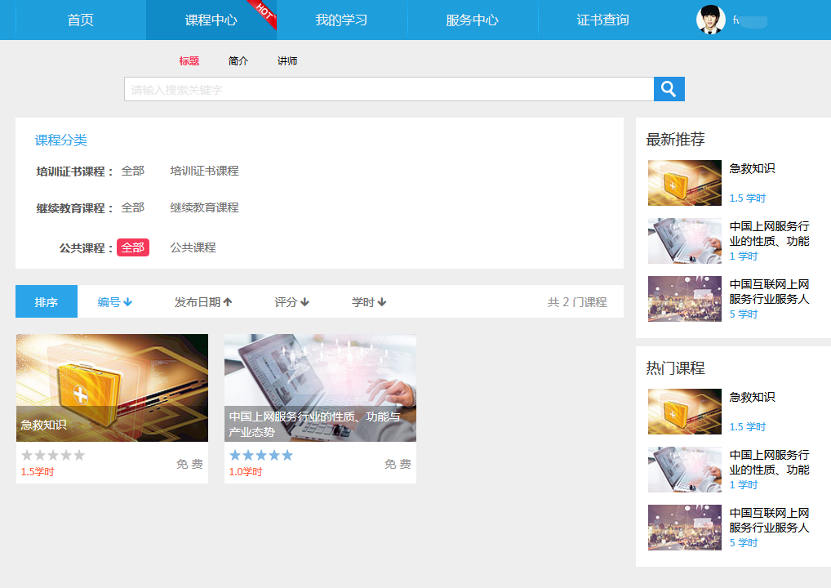

      - 点击“加入购物车”。
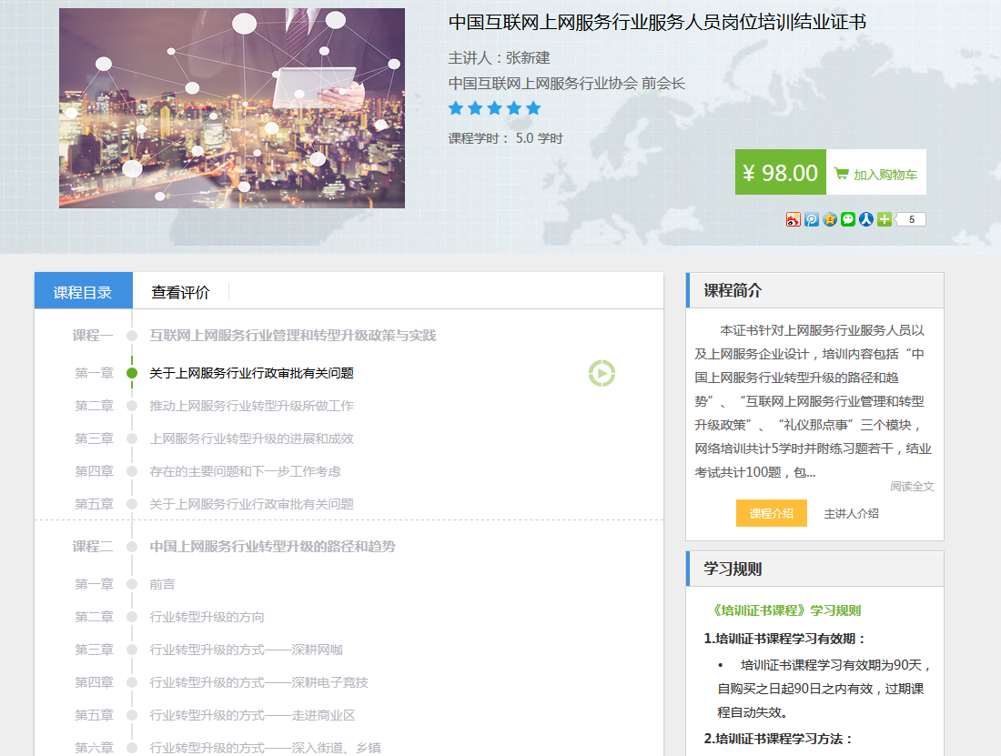

  - 去结算
    - 将课程加入购物车后，可继续选课、删除选中商品或者清空购物车重新选课，确认购物车订单信息。
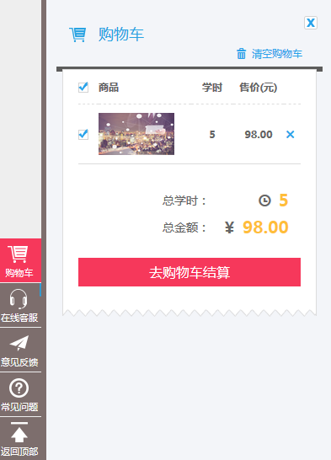

    - 订单无误后，点击“去购物车结算”，弹出购物车详细信息，勾选课程信息（这里也可以点击继续选课），点击“去结算”；
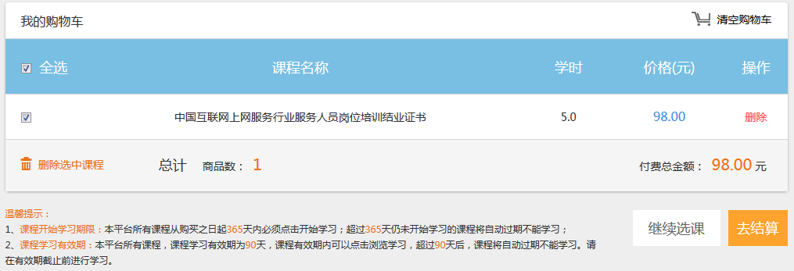

    - 点击去结算后，若学员账户没有余额时，则只可直接提交订单；若学员账户有余额时，则显示余额支付和在线支付。
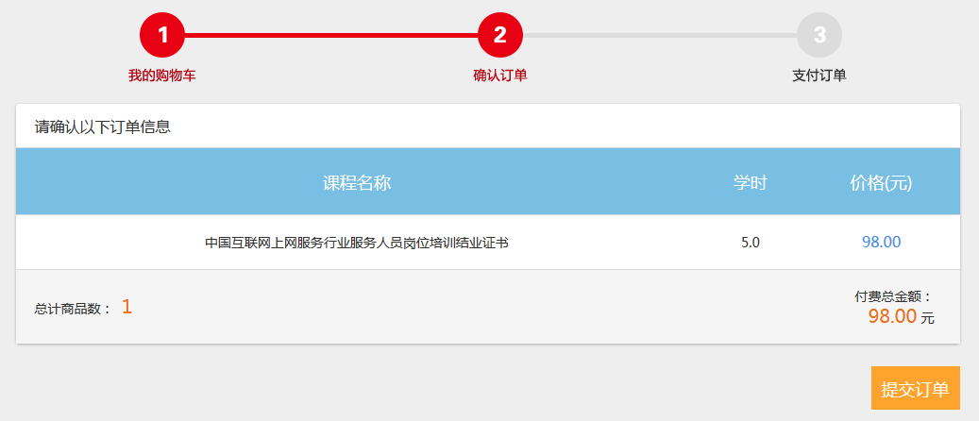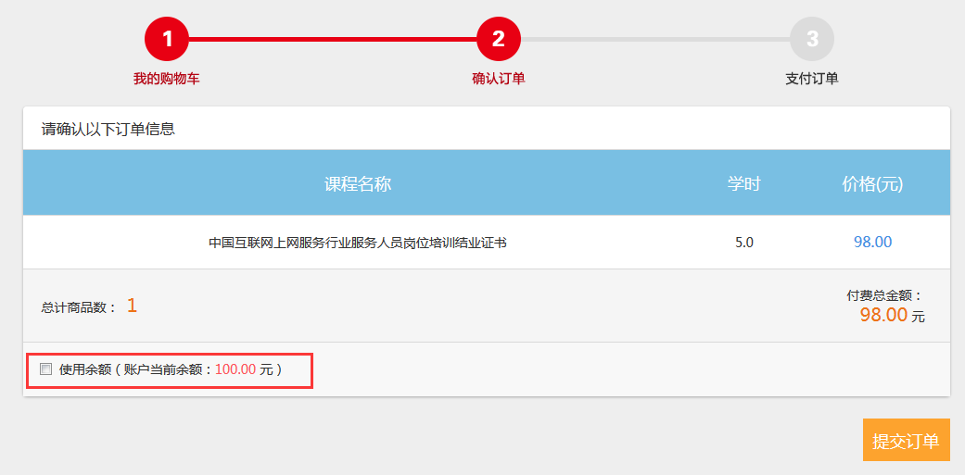

  - 选择支付方式-在线支付
    - 点击“提交订单”，进入“立即支付”页面。
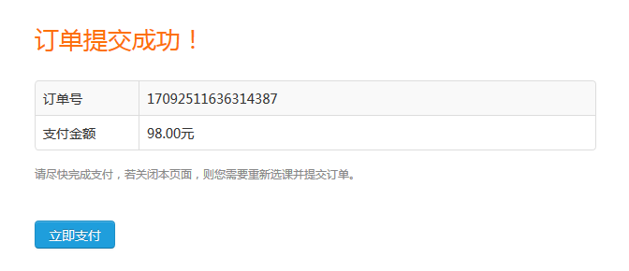

    - 点击“立即支付”按钮，页面跳转到第三方支付页面，关于第三方支付，可参考下面“6.我的发票”中的介绍。
    - 支付成功即代表报名成功。
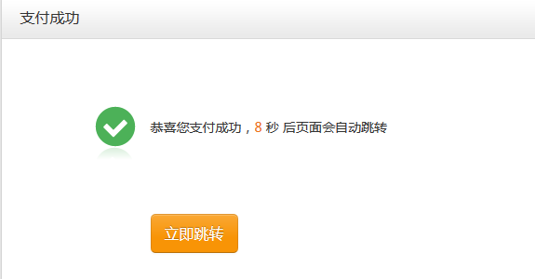
  - 选择支付方式-余额支付
    - 当学员账户余额不足以支付所选课程时，不能提交订单，可选择“在线支付”或通知机构为其继续充值，以便进行余额支付课程；
    - 使用余额支付不可申请发票；
    - 选择“余额支付”，并确定；
    - 点击“提交订单”，弹出提示框；
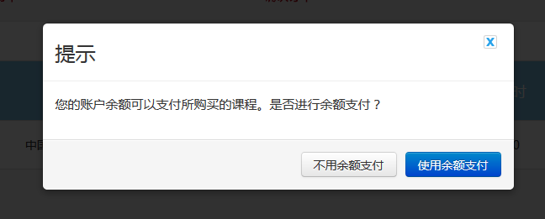
    - 点击“使用余额支付”，确认使用余额支付；
    - 支付成功即代表报名成功。
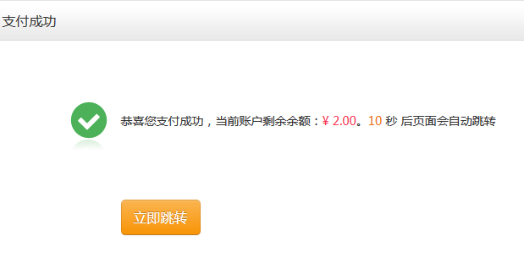

  - 查看已支付的订单
    - 在“我的学习”页面左下角，点击我的订单，“已支付的订单”即可查看。
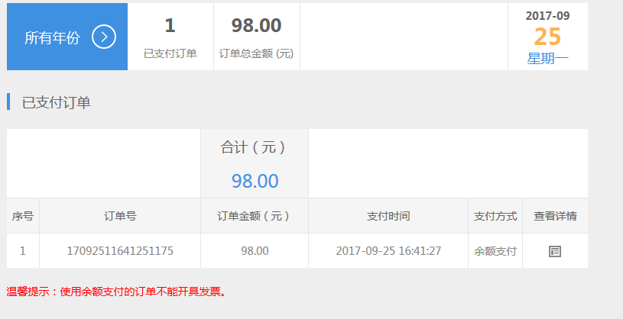

    - 查看订单详情
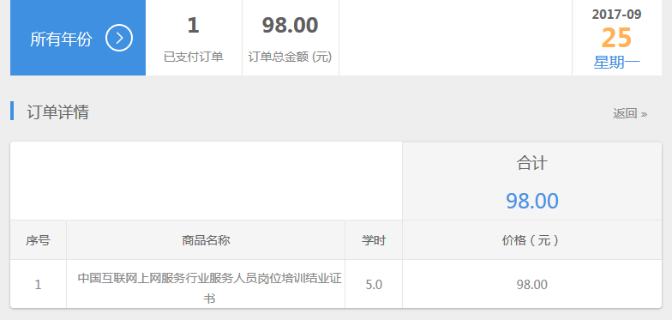
  - 我的发票
    - 在“我的学习”页面左下角，点击“发票管理”，查看“可开具发票的订单”；
    - 点击申请发票，会提示填写发票信息；
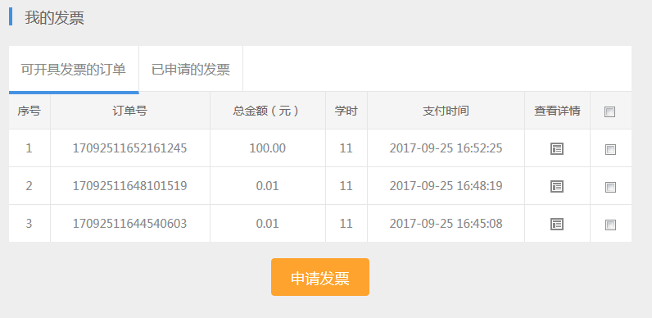

    - 填写并确认发票信息，点击“申请发票”。
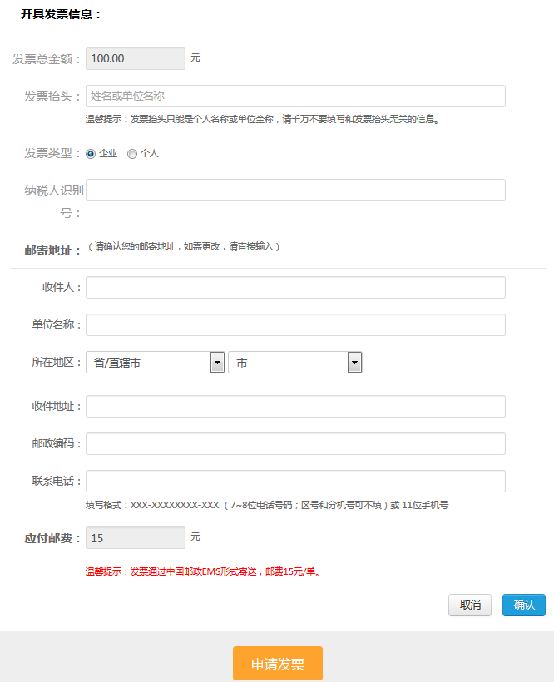

    - 修改发票信息

    - 支付邮费
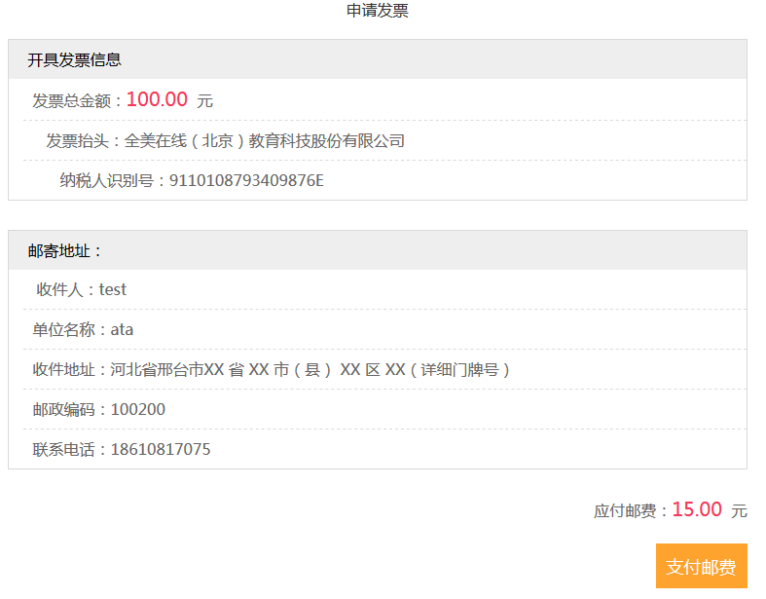

    - 跳转到支付页面
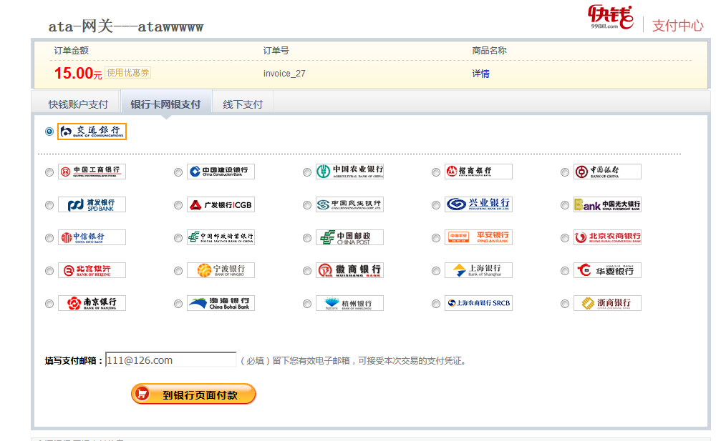

    - 支付成功
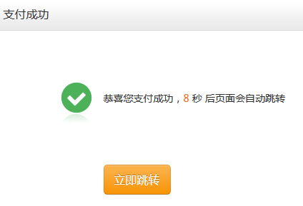

    - 在“我的学习”页面左下角，点击“我的发票-已申请发票”；
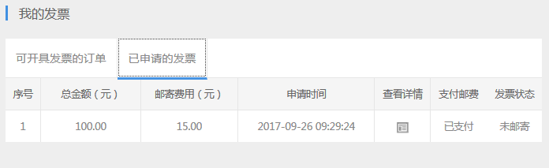

    - 可查看发票详情。
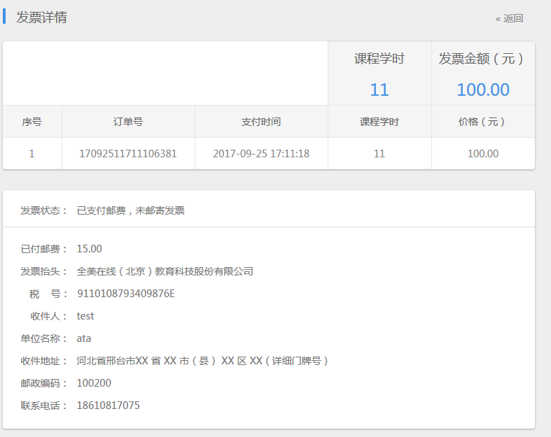

三．课程学习
  - 我的学习
    - 已购买课程
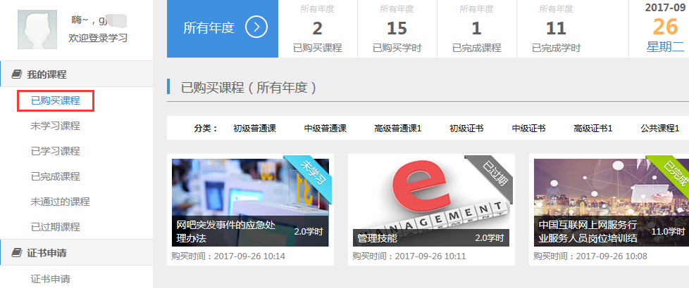

    - 未学习课程
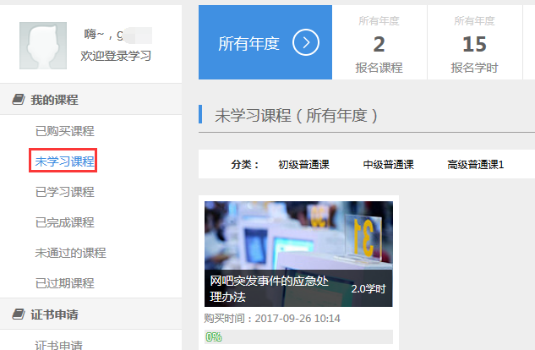

    - 已学习课程
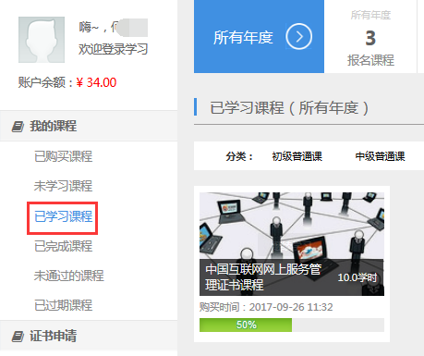

    - 已完成课程
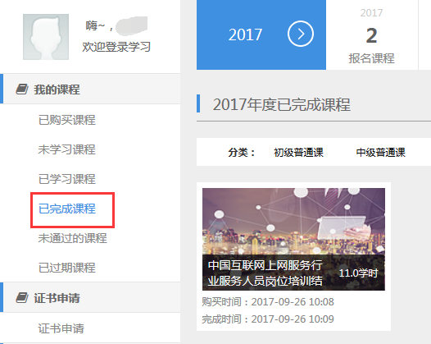

    - 未通过课程
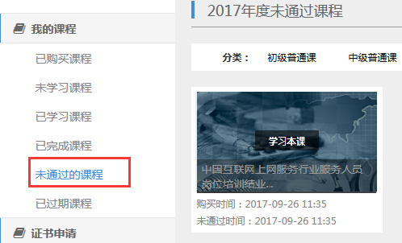

    - 已程过期课程
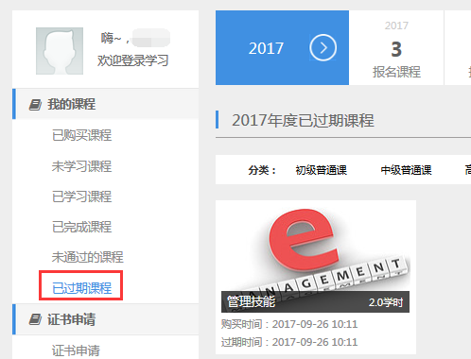

  - 开始学习
    - 课程简介、学习规则
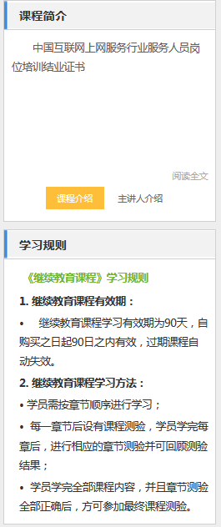

    - 课程目录
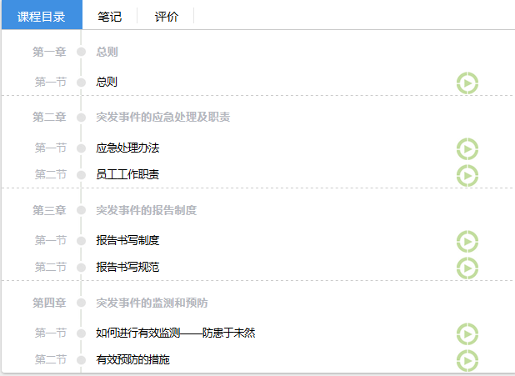

    - 笔记
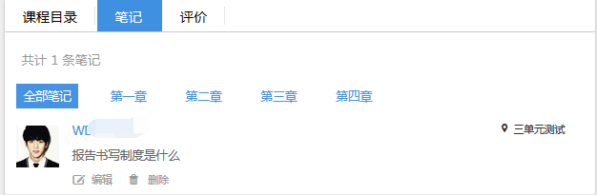

    - 评价
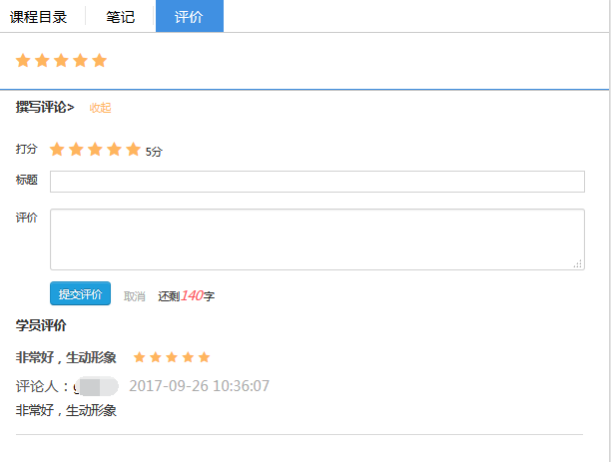
  - 课程播放
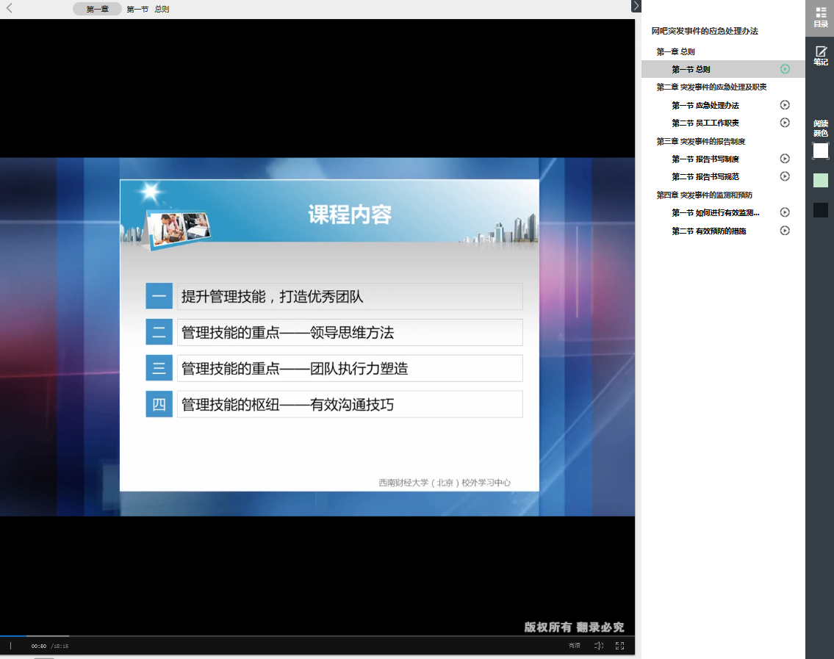

    - 学习指引：仔细阅读学习指引，方可顺利学习课程。
    - 进入视频学习，学习完成后，弹出提示框，若继续学习，点击“继续学习”学习下一章节；若重播，点击“重播”重新学习当前章节。
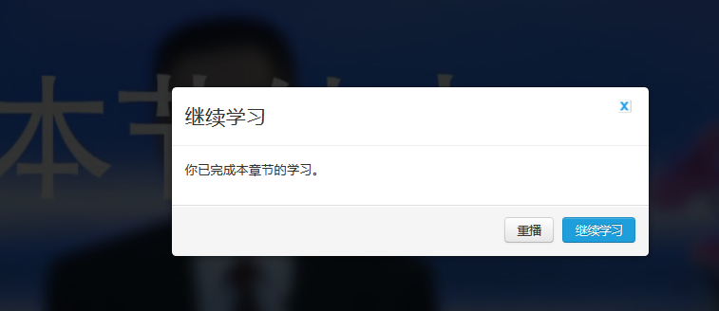

    - 点击右侧章节目录进行学习。
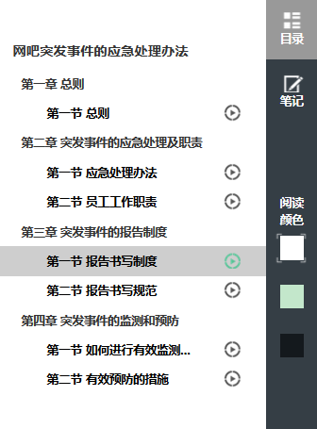

    - 笔记
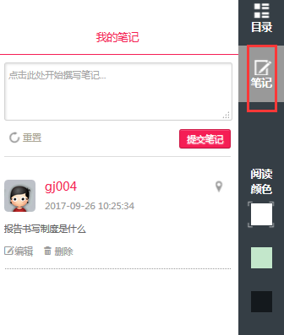
      - 记录的笔记；
      - 可到我的笔记中查看笔记详情。
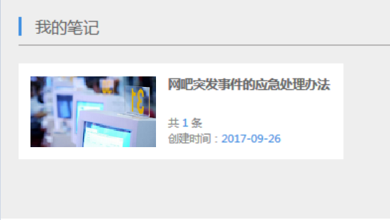
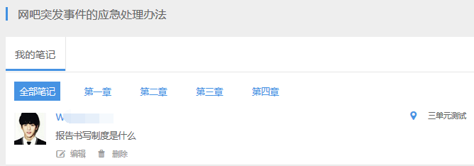
- 证书申请
课程通过后可以申请证书
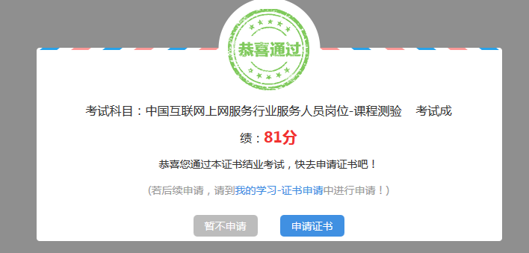

- 网络证书申请
    - 点击证书申请页签，选择“证书申请”
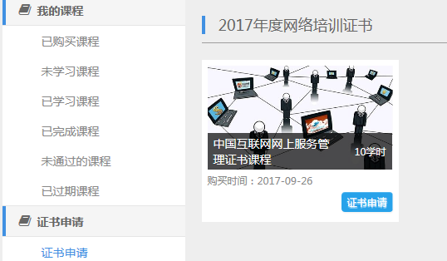

- 生成证书
    - 确认信息后，点击“生成证书”
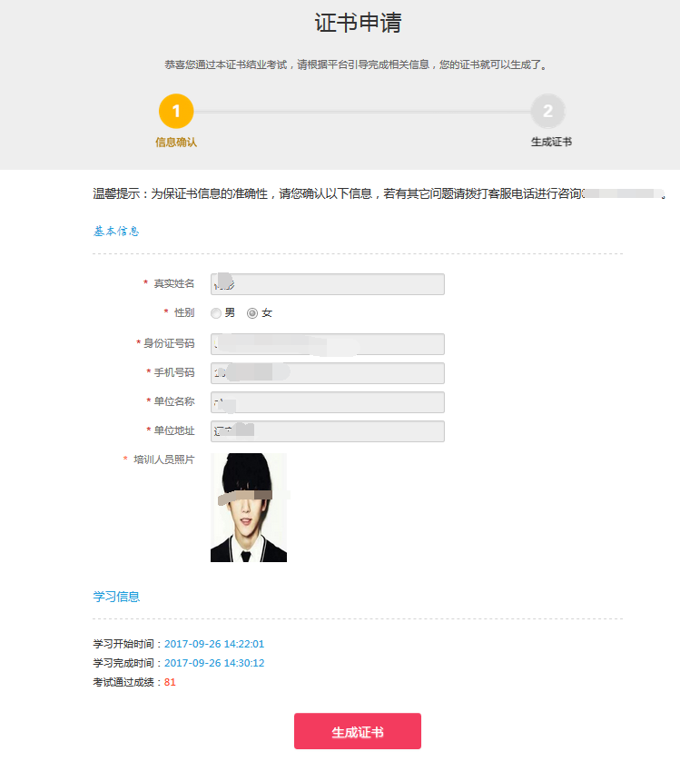

- 证书展示
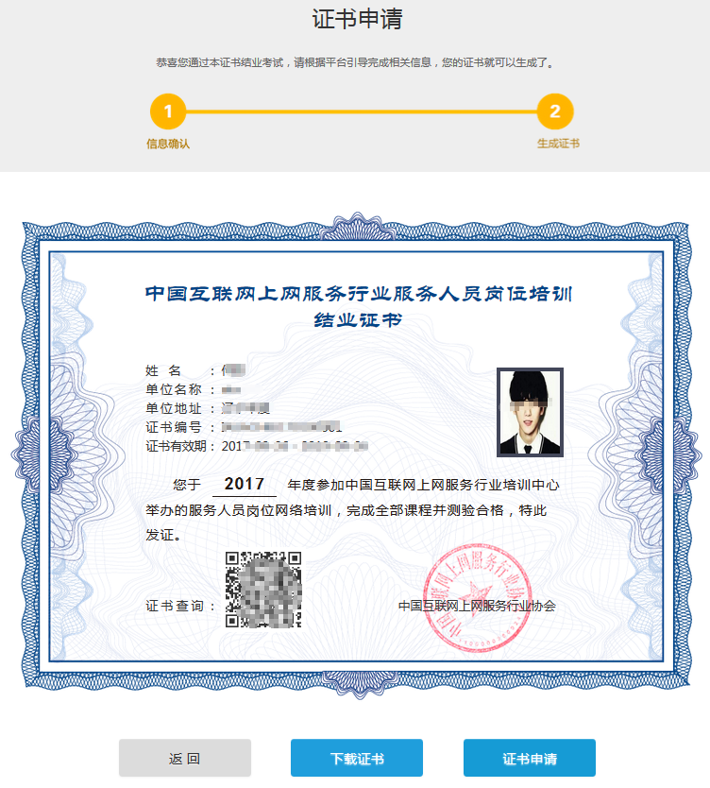

- 下载证书
1）点击“下载证书”按钮，学员可以下载电子证书
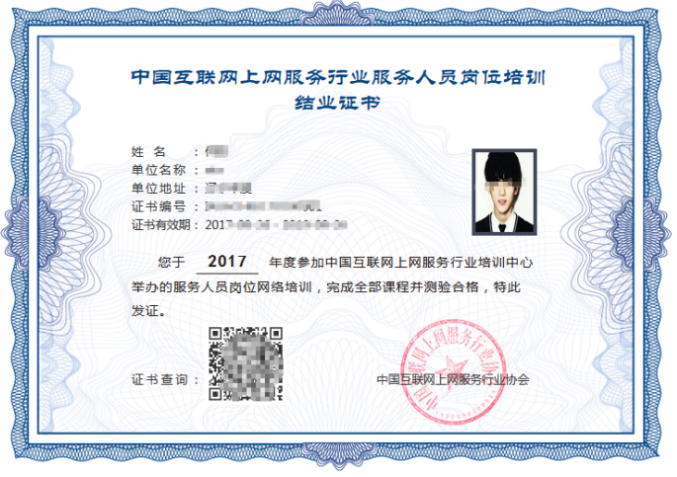

- 证书邮寄
- 如学员需纸质版证书可以选择证书邮寄服务，需另缴纳工本费及邮寄费合计38元。点击“证书申请”按钮需填写正确的邮寄地址以方便邮寄：
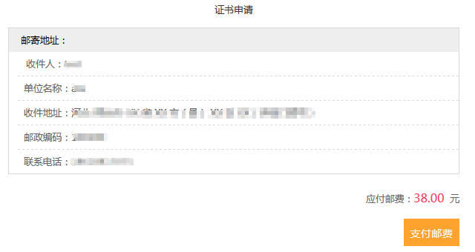
- 申请邮寄
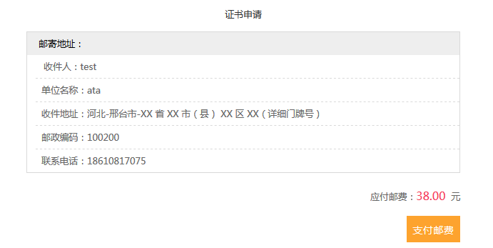

- 支付邮费，页面跳转到第三方支付页面
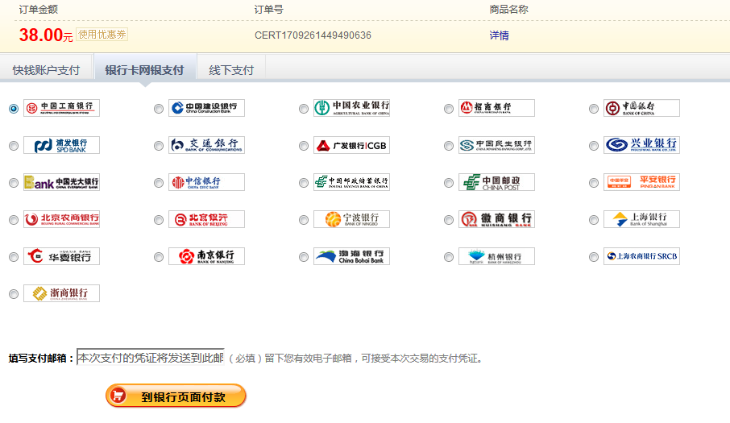

- 申请成功后，课程处的状态显示
- 证书查询
点击“证书查询”页签，进行查询证书。
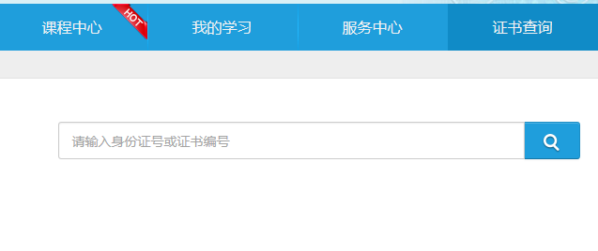

培训平台提供两种查询方式：学员证件号、证书编号
- 输入证书编号查询
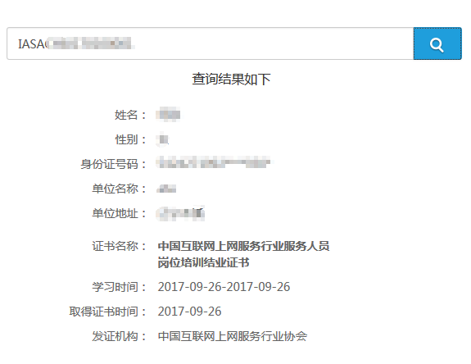

- 输入学员证件号查询
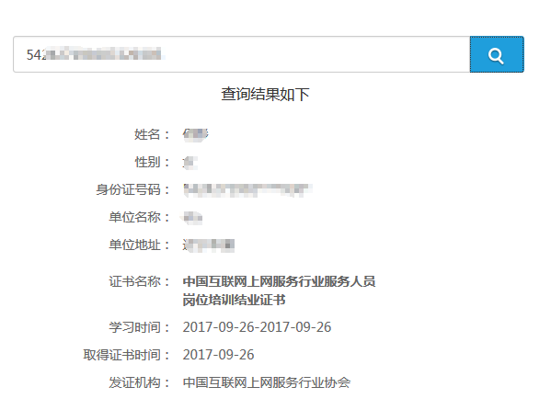

- 咨询服务
  - 服务中心
    - 服务中心包括6个版块：新闻动态、常见问题、规则支付、重要公告、选课说明、课程公告。
    - 点击版块名称，进入文档列表。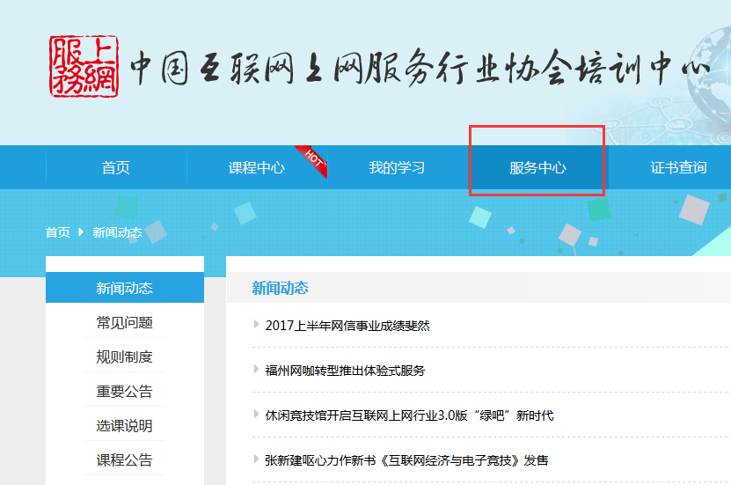

  - 客服
    - 客服包括：客服电话、在线客服及意见反馈；
    - 首页最下端及课程页面最右端均有显示。

首页最下端帮助中心
课程最右端帮助中心
